Selenium IDE 的使用方法

1、先登录http://seleniumhq.org/download/网站下载所需的Selenium IDE插件
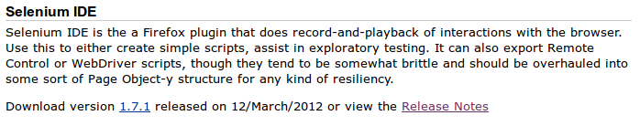
在终端中执行以下命令：
$sudo apt-get install python-pip
$pip install -U selenium
或切换到root下：su root
执行：#apt-get install python-pip
#pip install -U selenium

2、安装成功后会在firefox的工具选项中增加Selenium IDE项
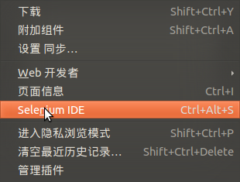

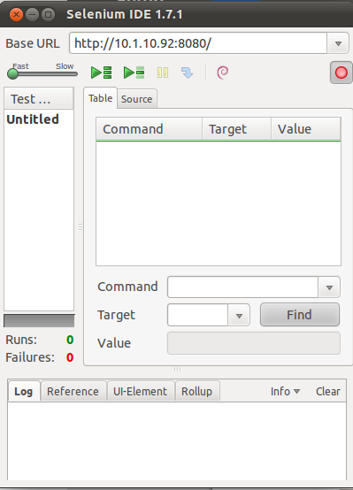
3、开始录制脚本：

开始录制网址为：http://10.1.10.92:8080
在浏览器中输入网址http://10.1.10.92:8080
例如：选择Wireless-->Wireless Security 将Security Mode 选为WPA Personal
点击Save Settings
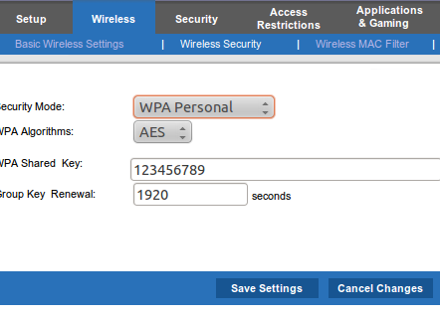

4、录制完成后保存脚本
点击右面红色按钮时停止录制,录制完成后界面显示如下：
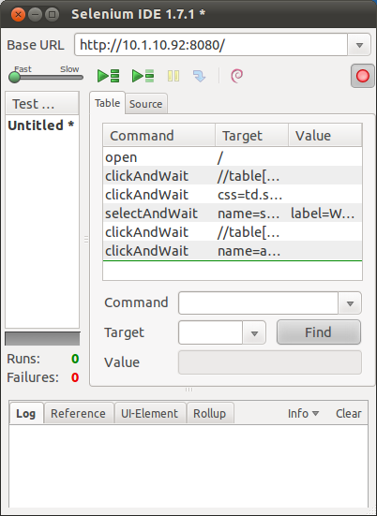

将录制的脚本导出： 文件-->Export Text Case As-->Python2(WebDriver)
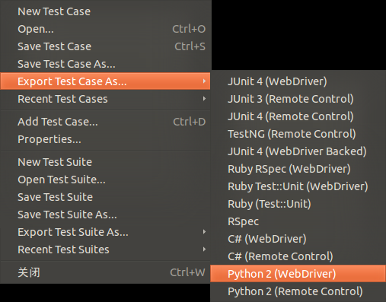

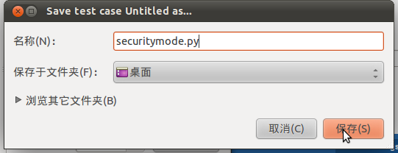
5、若脚本录制错误或想重新录制，则在窗口中右击-->Clear All 重新录制即可，重复以上步骤
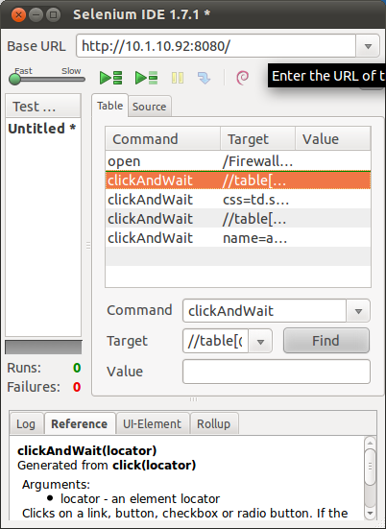

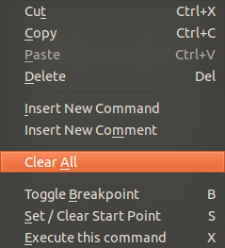

6、脚本录制完成
MySql 的使用方法
1、安装mysql
执行命令：
sudo apt-get install mysql-server
sudo apt-get install python-mysqldb
若想了解更多关于mysql的指令可执行如下命令：
sudo apt-cache search mysql|less
eg:搜索 /python 或 /server 按；q退出
2、： 运行tools/dbgenerate.py
cd tools
./dbgenerate.py -h
显示如下：
*show help:
./dbgenerate.py -h

*add wirelessdb:
./dbgenerate.py -D

*add tables to wirelessdb:
./dbgenerate.py -a

*add wirelessdb and add tables to wirelessdb:
./dbgenerate.py -D -a

*delete table 'ap_cisco_e3000' from wirelessdb:
./dbgenerate.py -d ap_cisco_e3000

*delete wirelessdb:
./dbgenerate.py -c

执行：
添加数据库和表
#./dbgenerate.py -D -a

若已经存在，要下载最新版本，可以先删除后添加
#./dbgenerate.py -c
#./dbgenerate.py -D -a
更多命令查看帮助：
#./dbgenerate.py -h

3、使用数据库：
mysql -uroot -p12345678
显示所有数据库
show databases;
使用wireless数据库
use wireless；
显示该数据库的所有表
show tables;
查询表中的所有信息
select * from apInfo；

